认证审核报告审批页
项目编号 | 0077-2018
受审核方名称 | 大庆市瑞东石油科技有限公司
注册地址 | 黑龙江省大庆市让胡路区奥林国际商业区 G 区商业服务中心 B-商服 1301
经营地址 | 黑龙江省大庆市红岗区杏升路北
审核类型 | MMS：监督第3次
认证范围 | MMS:油田井下工具、石油机械设备配件、钻采配件的加工，聚氨酯防腐保温材料、塑料制品的生产和服务。
服务认证等级（适用时） | □十星级□九星级 □八星级 □七星级 □六星级  □五星级 □四星级 □三星级 □达标级
评审人员签字 | 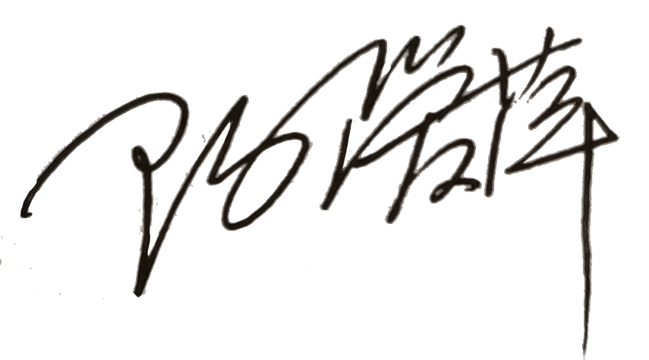
认证决定结论 | ■案卷符合要求，可以认证注册/保持  □案卷不符合要求，不可以认证注册/保持
认证决定人员签字 |  | 日期 | 2021-07-08
机构总经理审批意见 | ■认证流程符合要求，可以认证注册/保持  □认证流程不符合要求，不可以认证注册/保持
总经理签字 | 

